Потерпевший
Потерпевшим является физическое лицо, которому преступлением причинен физический, имущественный, моральный вред, а также юридическое лицо в случае причинения преступлением вреда его имуществу и деловой репутации.
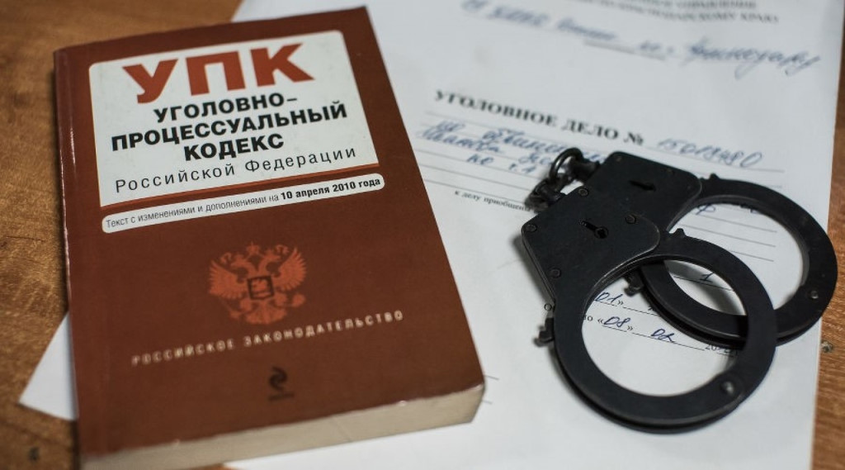
Решение о признании потерпевшим принимается незамедлительно с момента возбуждения уголовного дела и оформляется постановлением дознавателя следователя, судьи или определением суда.
Если на момент возбуждения уголовного дела отсутствуют сведения о лице, которому преступлением причинен вред, решение о признании потерпевшим принимается незамедлительно после получения данных об этом лице.

Потерпевший вправе:
1) знать о предъявленном обвиняемому обвинении;
2) давать показания;
3) отказаться свидетельствовать против самого себя, своего супруга (своей супруги) и других близких родственников, круг которых определен пунктом 4 статьи 5 УПК РФ. При согласии потерпевшего дать показания он должен быть предупрежден о том, что его показания могут быть использованы в качестве доказательств по уголовному делу, в том числе и в случае его последующего отказа от этих показаний;
4) представлять доказательства;
5) заявлять ходатайства и отводы;
6) давать показания на родном языке или языке, которым он владеет;
7) пользоваться помощью переводчика бесплатно;
8) иметь представителя;
9) участвовать с разрешения следователя или дознавателя в следственных действиях, производимых по его ходатайству либо ходатайству его представителя;
10) знакомиться с протоколами следственных действий, произведенных с его участием, и подавать на них замечания;
11) знакомиться с постановлением о назначении судебной экспертизы и заключением эксперта;
12) знакомиться по окончании предварительного расследования, в том числе в случае прекращения уголовного дела, со всеми материалами уголовного дела, выписывать из уголовного дела любые сведения и в любом объеме, снимать копии с материалов уголовного дела, в том числе с помощью технических средств. В случае, если в уголовном деле участвует несколько потерпевших, каждый из них вправе знакомиться с теми материалами уголовного дела, которые касаются вреда, причиненного данному потерпевшему;
13) получать копии постановлений о возбуждении уголовного дела, о признании его потерпевшим, об отказе в избрании в отношении обвиняемого меры пресечения в виде заключения под стражу, о прекращении уголовного дела, о приостановлении производства по уголовному делу, о направлении уголовного дела по подсудности, о назначении предварительного слушания, судебного заседания, получать копии приговора суда первой инстанции, решений судов апелляционной и кассационной инстанций. Потерпевший по ходатайству вправе получать копии иных процессуальных документов, затрагивающих его интересы;
14) участвовать в судебном разбирательстве уголовного дела в судах первой, второй, кассационной и надзорной инстанций, возражать против постановления приговора без проведения судебного разбирательства в общем порядке, а также в предусмотренных настоящим Кодексом случаях участвовать в судебном заседании при рассмотрении судом вопросов, связанных с исполнением приговора;
15) выступать в судебных прениях;
16) поддерживать обвинение;
17) знакомиться с протоколом и аудиозаписью судебного заседания и подавать замечания на них;
18) приносить жалобы на действия (бездействие) и решения дознавателя, начальника подразделения дознания, начальника органа дознания, органа дознания, следователя, прокурора и суда;
19) обжаловать приговор, определение, постановление суда;
20) знать о принесенных по уголовному делу жалобах и представлениях и подавать на них возражения;
21) ходатайствовать о применении мер безопасности в соответствии с частью 3 статьи 11 УПК РФ;

22) на основании постановления, определения суда, принятого по заявленному до окончания прений сторон ходатайству потерпевшего, его законного представителя, представителя, получать информацию о прибытии осужденного к лишению свободы к месту отбывания наказания, в том числе при перемещении из одного исправительного учреждения в другое, о выездах осужденного за пределы учреждения, исполняющего наказание в виде лишения свободы, о времени освобождения осужденного из мест лишения свободы, а также быть извещенным о рассмотрении судом связанных с исполнением приговора вопросов об освобождении осужденного от наказания, об отсрочке исполнения приговора или о замене осужденному неотбытой части наказания более мягким видом наказания;
23) осуществлять иные полномочия, предусмотренные УПК РФ.

Потерпевшему обеспечивается возмещение имущественного вреда, причиненного преступлением, а также расходов, понесенных в связи с его участием в ходе предварительного расследования и в суде, включая расходы на представителя, согласно требованиям статьи 131 УПК РФ.
По иску потерпевшего о возмещении в денежном выражении причиненного ему морального вреда размер возмещения определяется судом при рассмотрении уголовного дела или в порядке гражданского судопроизводства.

Потерпевший не вправе:
1) уклоняться от явки по вызову дознавателя, следователя и в суд;
2) давать заведомо ложные показания или отказываться от дачи показаний;
3) разглашать данные предварительного расследования, если он был об этом заранее предупрежден в порядке, установленном статьей 161 УПК РФ;
4) уклоняться от прохождения освидетельствования, от производства в отношении его судебной экспертизы в случаях, когда не требуется его согласие, или от предоставления образцов почерка и иных образцов для сравнительного исследования.

Ответственность потерпевшего:
При неявке потерпевшего по вызову без уважительных причин он может быть подвергнут приводу.
За дачу заведомо ложных показаний потерпевший несет ответственность в соответствии со статьей 307 УК РФ.
За отказ от дачи показаний, а также за уклонение от прохождения освидетельствования, от производства в отношении его судебной экспертизы в случаях, когда не требуется его согласие, или от предоставления образцов почерка и иных образцов для сравнительного исследования потерпевший несет ответственность в соответствии со статьей 308 УК РФ.
За разглашение данных предварительного расследования потерпевший несет ответственность в соответствии со статьей 310 УК РФ.

В случае нарушения прав потерпевшего со стороны сотрудника правоохранительного органа заявитель вправе обратиться с жалобой в органы прокуратуры либо в суд.



ПРОКУРАТУРА ВОЛОГОДСКОЙ ОБЛАСТИ

ПАМЯТКА

«Права потерпевших в уголовном судопроизводстве»

г. Вологда, 2022 год

